ZÁKLADNÍ ŠKOLA, PRAHA 10, GUTOVA 1987/39, příspěvková organizace

Fakultní škola Pedagogické fakulty UK

Škola s rozšířenou výukou matematiky

Zve **rodiče** a jejich budoucí **prvňáčky** na návštěvu. Pořádáme:

**NÁVŠTĚVNÍ DEN**

**k zápisu do 1. tříd**

středa 19. března 2025

**8:00 - 11:40 hod.**

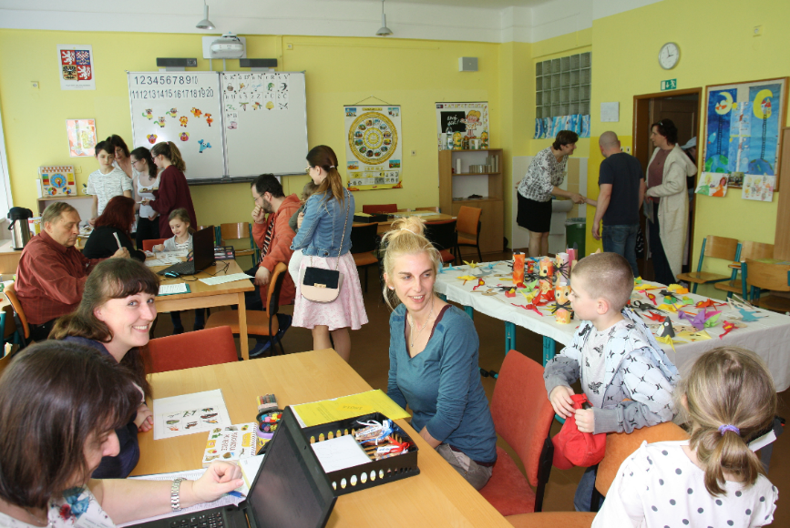

**NÁVŠTĚVY**

**VYUČOVACÍCH HODIN**

**v 1. a 2. třídách**

**KONZULTACE** k zápisu do 1. tříd

2025

**INFORMAČÍ SLUŽBA**

žáci školy

**PROHLÍDKA ŠKOLY**

**VÝZDOBA ŠKOLY**

Těšíme se na Vaši návštěvu!

Žáci a zaměstnanci školy.

***www.zsgutova.cz***

*Připomínáme, že zápis do 1. tříd se koná 2. a 3. dubna 2025.*